[Version 9,02/2022]

VETERINĀRO ZĀĻU APRAKSTS

1. VETERINĀRO ZĀĻU NOSAUKUMS

Cortotic 0,584 mg/ml ausu aerosols, šķīdums suņiem

2. KVALITATĪVAIS UN KVANTITATĪVAIS SASTĀVS

Katrs ml satur:

Aktīvā viela:
Hidrokortizona aceponāts 0,584 mg

Palīgviela:

Palīgvielu un citu sastāvdaļu kvalitatīvais sastāvs
Propilēnglikola metilēteris

Dzidrs, bezkrāsains vai viegli dzeltens šķīdums.

3. KLĪNISKĀ INFORMĀCIJA

3.1. Mērķsugas

Suņi

3.2. Lietošanas indikācijas katrai mērķsugai

Akūta eritematozi-ceruminoza ārējā otīta ārstēšanai.

3.3. Kontrindikācijas

Nelietot gadījumos, ja konstatēta pastiprināta jūtība pret aktīvo vielu vai pret jebkuru no palīgvielām.
Nelietot dzīvniekiem ar perforētu bungādiņu.
Nelietot čūlainu bojājumu gadījumos.

3.4. Īpaši brīdinājumi

Baktēriju un sēnīšu izraisīts otīts bieži ir sekundārs. Jāidentificē un jāārstē pamata dermatoloģiskais stāvoklis.
Parazitāra otīta gadījumā jāveic atbilstoša akaricīda ārstēšana.
Iepriekš jāizslēdz svešķermeņu, audzēju un citu neparastu otīta cēloņu klātbūtne.
Klīniskajos lauka izmēģinājumos tika iekļauti tikai tie suņi, kuriem diagnosticēts ārējais otīts ar baktēriju un/vai rauga sēnīšu savairošanos. Tika pierādīts, ka šīs veterinārās zāles nav ar vājāku iedarbību akūta otīta ārstēšanā, salīdzinot ar fiksētās kombinācijas zālēm, kuru aktīvās vielas ir kortikosteroīds, antibiotikas un antimikotisks līdzeklis. Tika pierādīts, ka sekundāri samazinājās baktēriju un rauga sēnīšu savairošanās, un vienlaicīga ārstēšana ar antibakteriāliem līdzekļiem nebija nepieciešama.
Tādēļ šīs veterinārās zāles ieteicams lietot kā pirmās līnijas terapiju akūta eritematozi-ceruminoza ārējā otīta ārstēšanai.

3.5. Īpaši piesardzības pasākumi lietošanā

Īpaši piesardzības pasākumi drošai lietošanai mērķsugām:

Pirms šo veterināro zāļu lietošanas rūpīgi pārbaudīt ārējo dzirdes kanālu, lai pārliecinātos, ka bungādiņa nav perforēta, lai izvairītos no infekcijas pārnešanas riska vidusausī un novērstu kohleārā un vestibulārā aparāta bojājumus.

Izvairīties no šo veterināro zāļu nokļūšanas suņa acīs, fiksējot suņa galvu, lai izvairītos no tās kratīšanas. Nejaušas saskares gadījumā rūpīgi izskalot ar ūdeni.
Drošums un efektivitāte nav novērtēta suņiem, kas jaunāki par 7 mēnešiem vai sver mazāk par 2,8 kg. Šādos gadījumos šīs veterinārās zāles lietot saskaņā ar veterinārārsta ieguvuma un riska attiecības izvērtējumu.
Ja nav konkrētas informācijas, lietošana dzīvniekiem, kuri cieš no Kušinga sindroma vai ar aizdomām uz vai apstiprinātiem endokrīnās sistēmas traucējumiem (piem., cukura diabtēts ) vai ar ģeneralizētu demodikozi, balstās uz riska un ieguvuma attiecības izvērtējumu.
Šīs veterinārās zāles nav novērtētas attiecībā uz strutojošu ārējo otītu un parazitāro ārējo otītu. Lietot tikai pēc ārstējošā veterinārārsta ieguvuma un riska attiecības izvērtēšanas.

Īpaši piesardzības pasākumi, kas jāievēro personai, kura lieto veterinārās zāles dzīvnieku ārstēšanai:

Šīs veterinārās zāles kairina acis. Izvairīties no saskares ar acīm, ieskaitot roku un acu kontaktu. Ja notikusi nejauša saskare ar acīm, skalot ar lielu daudzumu ūdens. Ja acu kairinājums nepāriet, nekavējoties meklēt medicīnisku palīdzību un uzrādīt ārstam lietošanas instrukciju vai marķējumu.

Šī aktīvā viela ir potenciāli farmakoloģiski aktīva, saskaroties ar to lielās devās. Izvairīties no saskares ar ādu. Izvairīties no saskares ar muti. Ievietot pudeli ārējā kartona kastītē un uzglabāt drošā, bērniem neredzamā vietā. Ja notikusi nejauša saskare ar ādu, ieteicams rūpīgi noskalot ar ūdeni.
Ja notikusi nejauša norīšana, it īpaši tad, ja šīs veterinārās zāles norijis bērns, nekavējoties meklēt medicīnisko palīdzību un uzrādīt lietošanas instrukciju vai iepakojuma marķējumu ārstam.
Pēc lietošanas mazgāt rokas.

Šīs veterinārās zāles ir uzliesmojošas. Neizsmidzināt uz atklātas liesmas vai jebkāda kvēlojoša materiāla. Nesmēķēt, strādājot ar šīm veterinārajām zālēm.

Īpaši piesardzības pasākumi vides aizsardzībai:

Nav piemērojami.

Citi piesardzības pasākumi:

Šajās veterinārajās zālēs esošais šķīdinātājs var atstāt traipus uz noteikta veida materiāliem, tostarp krāsotas, lakotas vai citas mājsaimniecības mēbeļu virsmas.

3.6. Blakusparādības

Suņi:

Ļoti reti  (<1 dzīvniekam/10 000 ārstētajiem dzīvniekiem, tostarp atsevišķi ziņojumi): | Uz sāniem noliekta galva – ausu traucējumi
Nenoteikta frekvence | Bungplēvītes necaurspīdīgums*
* pārejošs, atgriezenisks un nav saistīts ar dzirdes traucējumiem vai kurlumu

Ir svarīgi ziņot par blakusparādībām. Tas ļauj pastāvīgi uzraudzīt veterināro zāļu drošumu. Ziņojumus vēlams nosūtīt ar veterinārārsta starpniecību vai nu tirdzniecības atļaujas turētājam, vai tā vietējam pārstāvim vai valsts kompetentajai iestādei, izmantojot nacionālo ziņošanas sistēmu. Attiecīgo kontaktinformāciju skatīt arī lietošanas instrukcijas pēdējā sadaļā.

3.7. Lietošana grūsnības, laktācijas vai dēšanas laikā

Nav pierādīts šo veterināro zāļu drošums grūsnības un laktācijas laikā. Tā kā hidrokortizona aceponāta sistēmiskā uzsūkšanās ir niecīga, ir maz ticams, ka suņiem, lietojot ieteiktajās devās, varētu rasties teratogēna, fetotoksiska vai maternotoksiska iedarbība.
Lietot tikai pēc ārstējošā veterinārārsta ieguvuma un riska attiecības izvērtēšanas.

3.8. Mijiedarbība ar citām zālēm un citi mijiedarbības veidi

Nav.

3.9. Lietošanas veids un devas

Lietošanai ausī.

Ieteicamā deva ir 0,44 ml veterināro zāļu vienā skartajā ausī vienu reizi dienā, 7 dienas pēc kārtas. Šo devu nodrošina ar divām izsmidzināšanas sūkņa nospiešanas reizēm.
Ja veterinārārsts uzskata, ka stāvoklis nav pilnībā izārstēts 7 dienu laikā, ārstēšanu var pagarināt līdz 14 dienām. Maksimālā klīniskā atbildes reakcija var netikt novērota līdz pat 28 dienām pēc pirmās ievadīšanas reizes.

Ieteikumi pareizai lietošanai:
Pirms pirmās procedūras ir ieteicams notīrīt ārējo auss kanālu (piemēram, izmantojot ausu tīrīšanas līdzekli) un nosusināt.
Pirms turpmākām lietošanas reizēm nav ieteicams atkārtot ausu tīrīšanu.
Pirms pirmās lietošanas reizes noņemt vāciņu un pieskrūvēt pudelei mehānisko izsmidzinātāju.
Pēc tam uzpildīt izsmidzinātāja sūkni, nospiežot to, līdz izdalās veterinārās zāles. Var būt nepieciešami vismaz 3 spiedieni.
Ievietot atraumatisko kanulu auss kanālā un uzklāt veterinārās zāles, divas reizes nospiežot sūkni. Ievadot veterinārās zāles skartajā(-s) ausī(-s), turēt pudeli vertikāli.
Pēc lietošanas atstāt izsmidzinātāja sūkni uzskrūvētu.

Ja sūknis nav lietots ilgu laiku, vienreiz to nospiest pirms atkārtoti lietot izsmidzinātāju.
Pudeles tilpums ļauj apstrādāt 2 ausis 14 dienas.

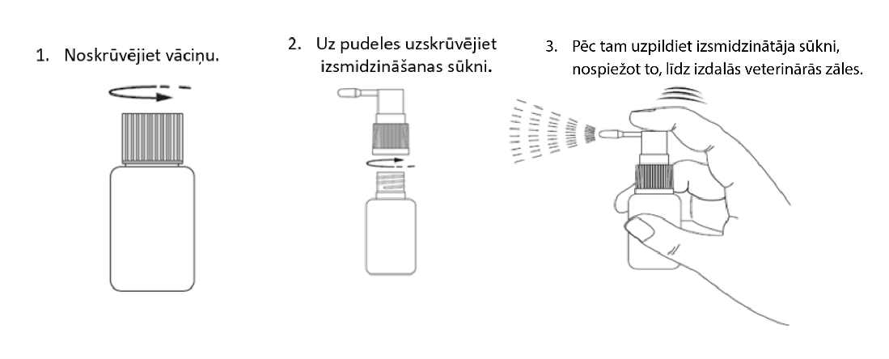

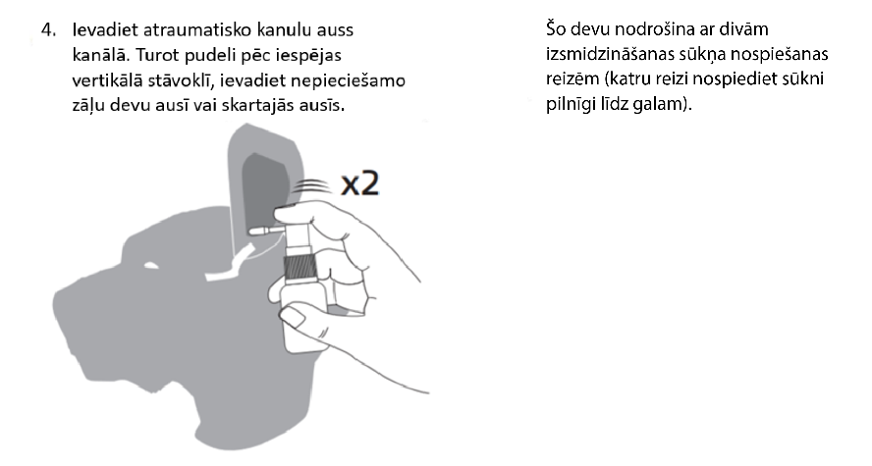

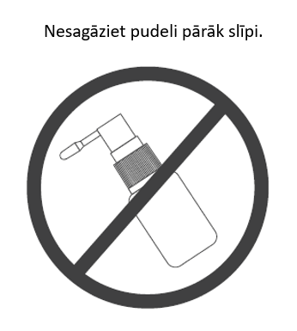

3.10. Pārdozēšanas simptomi (ārkārtas procedūras un antidoti, ja piemērojami)

Pārdozēšanas pētījumos, lietojot lokāli, tika ziņots par atgriezenisku kortizola ražošanas spējas samazināšanos organismā (īslaicīgs virsnieru funkciju nomākums).

3.11. Īpaši lietošanas ierobežojumi un īpaši lietošanas nosacījumi, tostarp antimikrobiālo un pretparazītu veterināro zāļu lietošanas ierobežojumi, lai ierobežotu rezistences veidošanās risku

Nav piemērojami.

3.12. Ierobežojumu periods

Nav piemērojams.

4. FARMAKOLOĢISKĀS ĪPAŠĪBAS

4.1. ATĶvet kods:

QS02BA01

4.2. Farmakodinamiskās īpašības

Šīs veterinārās zāles satur aktīvo vielu hidrokortizona aceponātu.
Hidrokortizona aceponāts (HKA) pieder pie glikokortikosteroīdu diesteru klases ar spēcīgu glikokortikoīdu aktivitāti. Šīs veterinārās zāles atvieglo gan iekaisumu, gan niezi, kas veicina ārējā otīta klīnisko pazīmju atvieglošanu un baktēriju un rauga sēnīšu savairošanās samazināšanos.

4.3. Farmakokinētiskās īpašības

Hidrokortizona aceponāts (HKA) ir lipofīls komponents, kas nodrošina uzlabotu iekļūšanu ādā saistībā ar zemu plazmas pieejamību un sistēmisku iedarbību. Pēc lokālas lietošanas vai lietošanas ausī hidrokortizona aceponāts nedaudz uzkrājas suņa auss kanāla dermā un hipodermā. Hidrokortizona aceponāts tiek pārveidots ādas struktūrās. Šī pārveide nodrošina terapeitiskās klases iedarbīgumu. Laboratorijas dzīvniekiem hidrokortizona aceponāts izvadās tāpat kā hidrokortizons (cits endogēnā kortizola nosaukums) ar urīnu un fekālijām.

5. FARMACEITISKĀ INFORMĀCIJA

5.1. Būtiska nesaderība

Nav piemērojama.

5.2. Derīguma termiņš

Veterināro zāļu derīguma termiņš izplatīšanai paredzētajā iepakojumā: 3 gadi.
Derīguma termiņš pēc pirmās tiešā iepakojuma atvēršanas: 6 mēneši.

5.3. Īpaši uzglabāšanas nosacījumi

Šīm veterinārajām zālēm nav nepieciešami īpaši uzglabāšanas apstākļi.

5.4. Tiešā iepakojuma veids un saturs

Augsta blīvuma polietilēna (ABPE) 20 ml tilpuma pudele, kas piepildīta ar 16 ml šķīduma, noslēgta ar ABPE skrūvējamu vāciņu un ABPE mehānisko izsmidzinātāju.

Iepakojumu lielums:
Kaste ar 1 pudeli un 1 mehānisko izsmidzinātāju.

5.5. Īpaši norādījumi neizlietotu veterināro zāļu vai to atkritumu iznīcināšanai

Neizmest veterinārās zāles kanalizācijā. Visu neizlietoto veterināro zāļu vai to atkritumu iznīcināšanai izmantot nevajadzīgo veterināro zāļu nodošanas shēmas saskaņā ar nacionālajām prasībām un jebkurām valsts atkritumu savākšanas sistēmām, kas piemērojamas attiecīgajām veterinārajām zālēm.

6. TIRDZNIECĪBAS ATĻAUJAS TURĒTĀJS

VIRBAC

7. TIRDZNIECĪBAS ATĻAUJAS NUMURS(-I)

V/DCP/22/0044

8. PIRMĀS TIRDZNIECĪBAS ATĻAUJAS PIEŠĶIRŠANAS DATUMS

Pirmās tirdzniecības atļaujas piešķiršanas datums: 30.11.2022.

9. ZĀĻU APRAKSTA PĒDĒJĀS PĀRSKATĪŠANAS DATUMS

02/2025

10. VETERINĀRO ZĀĻU KLASIFIKĀCIJA

Recepšu veterinārās zāles.
Sīkāka informācija par šīm veterinārajām zālēm ir pieejama Savienības zāļu datubāzē.

III PIELIKUMS

MARĶĒJUMS UN LIETOŠANAS INSTRUKCIJA

A. MARĶĒJUMS

UZ ĀRĒJĀ IEPAKOJUMA NORĀDĀMĀ INFORMĀCIJA

KARTONA KASTE

1. VETERINĀRO ZĀĻU NOSAUKUMS

Cortotic 0,584 mg/ml ausu earosols, šķīdums

2. INFORMĀCIJA PAR AKTĪVO(-AJĀM) VIELU(-ĀM)

Katrs ml satur 0,584 mg hidrokortizona aceponāta

3. IEPAKOJUMA LIELUMS

16 ml

4. MĒRĶSUGAS

Suņi

5. INDIKĀCIJAS

6. LIETOŠANAS VEIDI

Lietošanai ausī.

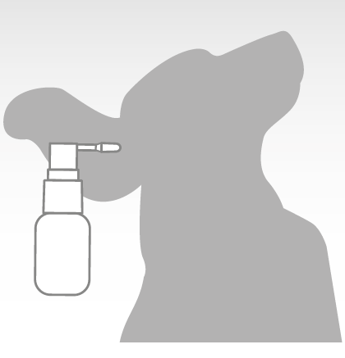
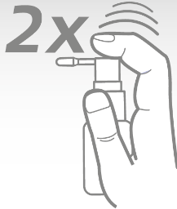

7. IEROBEŽOJUMU PERIODS

8. DERĪGUMA TERMIŅŠ

Exp.
Pēc atvēršanas izlietot 6 mēnešu laikā. Pirmreizējās atvēršanas datums::.....................

9. ĪPAŠI UZGLABĀŠANAS NOSACĪJUMI

Nav piemērojami.

10. VĀRDI “PIRMS LIETOŠANAS IZLASIET LIETOŠANAS INSTRUKCIJU”

Pirms lietošanas izlasiet lietošanas instrukciju.

11. VĀRDI “LIETOŠANAI DZĪVNIEKIEM”

Lietošanai dzīvniekiem.

12. VĀRDI “UZGLABĀT BĒRNIEM NEREDZAMĀ UN NEPIEEJAMĀ VIETĀ”

Uzglabāt bērniem neredzamā un nepieejamā vietā.

13. TIRDZNIECĪBAS ATĻAUJAS TURĒTĀJS

VIRBAC

14. TIRDZNIECĪBAS ATĻAUJAS NUMURI

V/DCP/22/0044

15. SĒRIJAS NUMURS

Lot

UZ MAZA IZMĒRA TIEŠĀ IEPAKOJUMA NORĀDĀMĀ INFORMĀCIJA

ABPE PUDELE

1. VETERINĀRO ZĀĻU NOSAUKUMS

Cortotic


2. AKTĪVO VIELU KVANTITATĪVIE DATI

Hidrokortizona aceponāts 0,584 mg/ml

3. SĒRIJAS NUMURS

Lot

4. DERĪGUMA TERMIŅŠ

Exp.
Pēc atvēršanas izlietot 6 mēnešu laikā.

B. LIETOŠANAS INSTRUKCIJA
LIETOŠANAS INSTRUKCIJA

1. Veterināro zāļu nosaukums

Cortotic 0,584 mg/ml ausu aerosols, šķīdums suņiem

2. Sastāvs

Katrs ml satur:

Aktīvā viela:
Hidrokortizona aceponāts 0,584 mg

Palīgviela:
Propilēnglikola metilēteris

Dzidrs, bezkrāsains vai viegli dzeltens šķīdums

3. Mērķsugas

Suņi

4. Lietošanas indikācijas

Akūta eritematozi- ceruminoza ārējā otīta ārstēšanai.

5. Kontrindikācijas

Nelietot gadījumos, ja konstatēta pastiprināta jūtība pret aktīvo vielu vai pret jebkuru no palīgvielām.
Nelietot dzīvniekiem ar perforētu bungādiņu.
Nelietot čūlainu bojājumu gadījumos.

6. Īpaši brīdinājumi

Bakteriāls un sēnīšu izraisīts otīts bieži ir sekundārs. Jāidentificē un jāārstē pamata dermatoloģiskais stāvoklis.
Parazitāra otīta gadījumā jāveic atbilstoša akaricīda ārstēšana.
Iepriekš jāizslēdz svešķermeņu, audzēju un citu neparastu otīta cēloņu klātbūtne.

Klīniskajos lauka izmēģinājumos tika iekļauti tikai tie suņi, kuriem diagnosticēts ārējais otīts ar baktēriju un/vai rauga sēnīšu savairošanos. Tika pierādīts, ka šīs veterinārās zāles nav ar vājāku iedarbību akūta otīta ārstēšanā, salīdzinot ar lokālas iedarbības fiksētās kombinācijas zālēm, kuru aktīvās vielas ir kortikosteroīds, antibiotikas un antimikotiskais līdzeklis. Tika pierādīts, ka sekundāri samazinājās baktēriju un rauga sēnīšu hipertrofija, un vienlaicīga ārstēšana ar antibakteriāliem līdzekļiem nebija nepieciešama.
Tādēļ šīs veterinārās zāles ieteicams lietot kā pirmās līnijas terapiju akūta eritematozi- ceruminoza ārējā otīta ārstēšanai.

Īpaši piesardzības pasākumi drošai lietošanai mērķsugām:
Pirms šo veterināro zāļu lietošanas rūpīgi pārbaudīt ārējo dzirdes kanālu, lai pārliecinātos, ka bungādiņa nav perforēta, lai izvairītos no infekcijas pārnešanas riska vidusausī un novērstu kohleārā un vestibulārā aparāta bojājumus.

Izvairīties no šo veterināro zāļu nokļūšanas suņa acīs, fiksējot suņa galvu, lai izvairītos no tās kratīšanas. Nejaušas saskares gadījumā rūpīgi izskalot ar ūdeni.
Drošums un efektivitāte nav novērtēta suņiem, kas jaunāki par 7 mēnešiem vai sver mazāk par 2,8 kg.
Šādos gadījumos šīs veterinārās zāles lietot saskaņā ar veterinārārsta ieguvuma un riska attiecības izvērtējumu.

Ja nav konkrētas informācijas, lietošana dzīvniekiem, kuri cieš no Kušinga sindroma vai ar aizdomām uz vai apstiprinātiem endokrīnās sistēmas traucējumiem (piem., cukura diabēts) vai ar ģeneralizētu demodikozi, balstās uz riska un ieguvuma attiecības izvērtējumu.
Šīs veterinārās zāles nav novērtētas attiecībā uz strutojošu ārējo otītu un parazitāro ārējo otītu. Lietot tikai pēc ārstējošā veterinārārsta ieguvuma un riska attiecības izvērtēšanas.

Īpaši piesardzības pasākumi, kas jāievēro personai, kura lieto veterinārās zāles dzīvnieku ārstēšanai:
Šīs veterinārās zāles kairina acis. Izvairīties no saskares ar acīm, ieskaitot roku un acu kontaktu. Ja notikusi nejauša saskare ar acīm, skalot ar lielu daudzumu ūdens. Ja acu kairinājums nepāriet, meklējiet medicīnisko palīdzību un uzrādīt ārstam lietošanas instrukciju vai marķējumu.

Šī aktīvā viela ir potenciāli farmakoloģiski aktīva, saskaroties ar to lielās devās. Izvairīties no saskares ar ādu. Izvairīties no saskares ar muti. Ievietot pudeli ārējā kartona kastītē un uzglabāt drošā, bērniem neredzamā vietā. Ja notikusi nejauša saskare ar ādu, ieteicams rūpīgi noskalot ar ūdeni.
Ja notikusi nejauša norīšana, it īpaši tad, ja šīs veterinārās zāles norijis bērns, nekavējoties meklēt medicīnisko palīdzību un uzrādīt lietošanas instrukciju vai iepakojuma marķējumu ārstam. Pēc lietošanas mazgāt rokas.

Šīs veterinārās zāles ir uzliesmojošas. Neizsmidzināt uz atklātas liesmas vai jebkāda kvēlojoša materiāla. Nesmēķēt, strādājot ar šīm veterinārajām zālēm.

Citi piesardzības pasākumi:
Šajās veterinārajās zālēs esošais šķīdinātājs var atstāt traipus uz noteikta veida materiāliem, tostarp krāsotas, lakotas vai citas mājsaimniecības mēbeļu virsmas.

Grūsnība un laktācija:
Nav pierādīts šo veterināro zāļu drošums grūsnības un laktācijas laikā. Tā kā hidrokortizona aceponāta sistēmiskā uzsūkšanās ir niecīga, ir maz ticams, ka suņiem, lietojot ieteiktajās devās, varētu rasties teratogēna, fetotoksiska vai maternotoksiska iedarbība.
Lietot tikai pēc ārstējošā veterinārārsta ieguvuma un riska attiecības izvērtēšanas.

Mijiedarbība ar citām zālēm un citi mijiedarbības veidi:
Nav.

Pārdozēšana:
Pārdozēšanas pētījumos, lietojot lokāli, tika ziņots par atgriezenisku kortizola ražošanas spējas samazināšanos organismā (īslaicīgs virsnieru funkciju nomākums).

Būtiska nesaderība:
Nav piemērojama.

7. Blakusparādības

Suņi:
Ļoti reti
(<1 dzīvniekam/10 000 ārstētajiem dzīvniekiem, tostarp atsevišķi ziņojumi):
Uz sāniem noliekta galva – ausu traucējumi
Nenoteikta frekvence
Bungplēvītes necaurspīdīgums*
* pārejošs, atgriezenisks un nav saistīts ar dzirdes traucējumiem vai kurlumu

Ir svarīgi ziņot par blakusparādībām. Tas ļauj pastāvīgi uzraudzīt veterināro zāļu drošumu. Ziņojumus vēlams nosūtīt ar veterinārārsta starpniecību vai nu tirdzniecības atļaujas turētājam, vai tā vietējam pārstāvim vai valsts kompetentajai iestādei, izmantojot nacionālo ziņošanas sistēmu. Attiecīgo kontaktinformāciju skatīt arī lietošanas instrukcijas pēdējā sadaļā.

8. Deva katrai dzīvnieku sugai, lietošanas veids un metode

Lietošanai ausī.

Ieteicamā deva ir 0,44 ml veterināro zāļu vienā skartajā ausī vienu reizi dienā, 7 dienas pēc kārtas. Šo devu nodrošina ar divām izsmidzināšanas sūkņa nospiešanas reizēm.
Ja veterinārārsts uzskata, ka stāvoklis nav pilnībā izārstēts 7 dienu laikā, ārstēšanu var pagarināt līdz 14 dienām. Maksimālā klīniskā atbildes reakcija var netikt novērota līdz pat 28 dienām pēc pirmās ievadīšanas reizes.

9. Ieteikumi pareizai lietošanai

Pirms pirmās procedūras ir ieteicams notīrīt ārējo auss kanālu (piemēram, izmantojot ausu tīrīšanas līdzekli) un nosusināt.
Pirms turpmākām lietošanas reizēm nav ieteicams atkārtot ausu tīrīšanu.
Pirms pirmās lietošanas reizes noņemt vāciņu un pieskrūvēt pudelei mehānisko izsmidzinātāju.
Pēc tam uzpildīt izsmidzinātāja sūkni, nospiežot to, līdz izdalās veterinārās zāles. Var būt nepieciešami vismaz 3 spiedieni.
Ievietot atraumatisko kanulu auss kanālā un uzklāt veterinārās zāles, divas reizes nospiežot sūkni. Ievadot veterinārās zāles skartajā(-s) ausī(-s), turēt pudeli vertikāli.
Pēc lietošanas atstāt izsmidzinātāja sūkni uzskrūvētu.

Ja sūknis nav lietots ilgu laiku, vienreiz to nospiest pirms atkārtoti lietot izsmidzinātāju.
Pudeles tilpums ļauj apstrādāt 2 ausis 14 dienas.

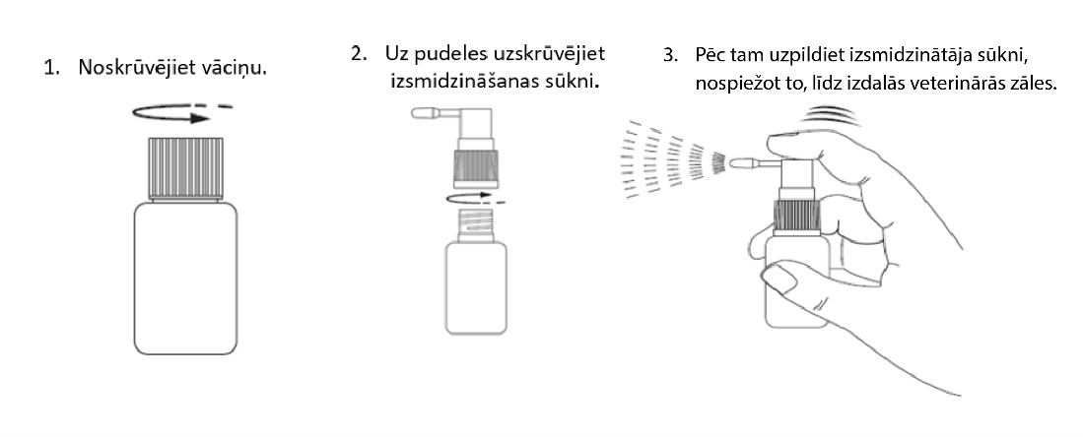

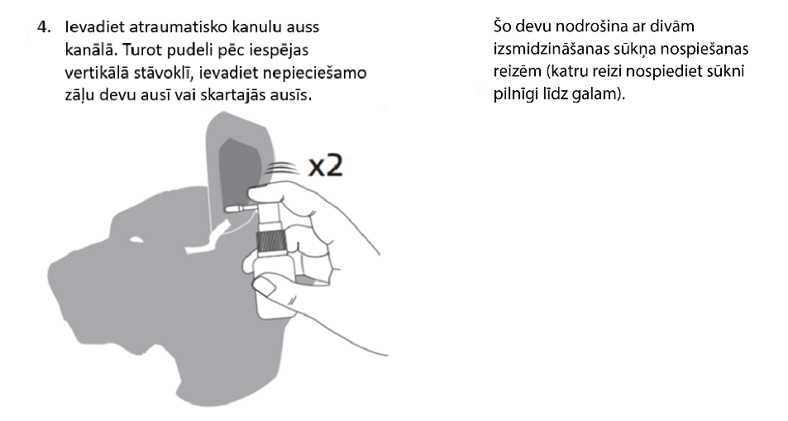

10. Ierobežojumu periods

Nav piemērojams.

11. Īpaši uzglabāšanas nosacījumi

Uzglabāt bērniem neredzamā un nepieejamā vietā.
Šīm veterinārajām zālēm nav nepieciešami īpaši uzglabāšanas apstākļi.
Nelietot šīs veterinārās zāles, ja beidzies derīguma termiņš, kurš norādīts marķējumā pēc “Exp.”.
Derīguma termiņš attiecināms uz norādītā mēneša pēdējo dienu.
Derīgums pēc pirmās pudeles atvēršanas: 6 mēneši.

12. Īpaši norādījumi atkritumu iznīcināšanai

Neizmest veterinārās zāles kanalizācijā.
Visu neizlietoto veterināro zāļu vai to atkritumu iznīcināšanai izmantot nevajadzīgo veterināro zāļu nodošanas shēmas saskaņā ar nacionālajām prasībām un jebkurām valsts atkritumu savākšanas sistēmām, kas piemērojamas attiecīgajām veterinārajām zālēm.
Šādi pasākumi palīdzēs aizsargāt apkārtējo vidi.
Jautājiet savam veterinārārstam vai farmaceitam, kā atbrīvoties no nevajadzīgām veterinārajām zālēm.

13. Veterināro zāļu klasifikācija

Recepšu veterinārās zāles.

14. Tirdzniecības atļaujas numurs(-i) un iepakojuma lielumi

Tirdzniecības atļaujas numurs: V/DCP/22/0044

Augsta blīvuma polietilēna (ABPE) 20 ml tilpuma pudele, kas piepildīta ar 16 ml šķīduma, noslēgta ar ABPE skrūvējamu vāciņu un ABPE mehānisko izsmidzinātāju.

Iepakojumu lielums:
Kaste ar 1 pudeli un 1 mehānisko izsmidzinātāju.

15. Datums, kad lietošanas instrukcija pēdējo reizi pārskatīta

11/2023

16. Kontaktinformācija

Tirdzniecības atļaujas turētājs un par sērijas izlaidi atbildīgais ražotājs:
VIRBAC
1ère avenue 2065 m LID
06516 Carros
FRANCIJA

Lai iegūtu papildu informāciju par šīm veterinārajām zālēm, lūdzam sazināties ar reģistrācijas apliecības īpašnieka vietējo pārstāvi.

Vietējie pārstāvji un kontaktinformācija, lai ziņotu par iespējamām blakusparādībām:
LV: Latvija
OÜ ZOOVETVARU
Uusaru 5
EE-76505 Saue/HarjumaaIgaunija
Tel: + 372 56480207
pv@zoovet.eu

